
Základní škola a Mateřská škola,

Praha 6, náměstí Svobody 2
náměstí Svobody 2/930, 160 00 Praha 6 – Bubeneč
www.zs-ns2.cz; tel.: 224 311 371, info@zs-ns2.cz
tel.: 224 324 783, mstychonova@centrum.cz

Školní noviny – prosinec 2014
 | Pozvánka  6. prosince 2014
pořádáme ve spolupráci s nadačním fondem Dětský úsměv
a Asociací pomáhající lidem s autismem

VÁNOČNÍ AKADEMII

vystoupení žáků naší školy proběhne v aule v 10.00
 | 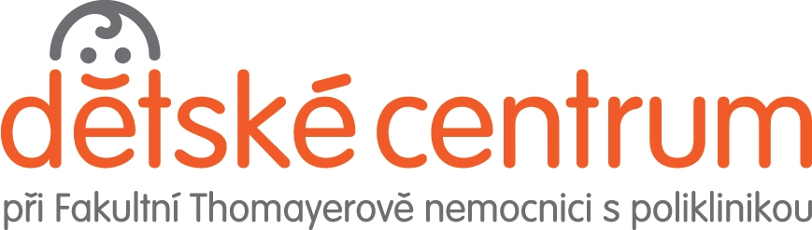 | 
VÁNOČNÍ TRHY

prodej vánočních výrobků proběhne ve škole od 11.00 do 14.00

ČÁST VÝTĚŽKU BUDE TRADIČNĚ VĚNOVÁNA
NA DOBROČINNÉ ÚČELY

„DĚTI DĚTEM“
1. letošní exkurzní a projektový den

Jak vypadal hudební projektový den v 6. ročníku

E: Ahoj, jak se ti líbil projektový den?
N: Ahoj, projektový den se mi moc líbil. Myslím, že byl super.
E: Jaké bylo téma?
N: Téma projektového dne byla hudba od pravěku po současnost. A myslím, že to bylo skvělé téma!
E: Aha, a co jste na projektovém dni dělali?
N: Byla tam tři stanoviště a my jsme jimi procházeli. První stanoviště bylo v suterénu u paní učitelky
Soukupové a pana učitele Němečka. Bylo tam pět úkolů s hudební tématikou, které jsme plnili.
E: A co druhé stanoviště?
N: To bylo u paní učitelky Hackerové, mohli jsme si tam vyrobit vlastní hudební nástroje.
A to třetí bylo u paní učitelky Šupinové, kde jsme si nacvičovali písničku Jimba.
E: Které ze stanovišť se ti líbilo nejvíce?
N: Mě se nejvíce líbilo druhé stanoviště, kde jsme si mohli vyrobit hudební nástroj.
E: A co se ti nelíbilo?
N: Nebylo tam nic, co by se mi nelíbilo - všechno bylo super.

Eliška Rojíčková, Nikola Kramperová (6. A)

Exkurzní a projektový den v 7. ročníku

Začalo to jako normální školní den. Přišli jsme v 8:00 a hned potom jsme se odebrali do tělocvičny. Tam nás čekaly 2 hodiny sebeobrany. Učili jsme se, jak se bránit v nebezpečných situacích. Byla to velká zábava. Největší odvahu měl Georgij ze VII. B
V 10 hodin jsme vyrazili do Muzea Policie ČR. Naším úkolem bylo projít celým muzeem a pomocí vystavených exponátů doplnit dotazník. Procházeli jsme různými částmi např. Dopravní policie, kriminalistika, Československá policie a armáda. Všem se to moc líbilo a byl to jeden úžasný den! ☺

Kačka Plešnerová, Terka Zlámalová, Verča Birtová (7. B)

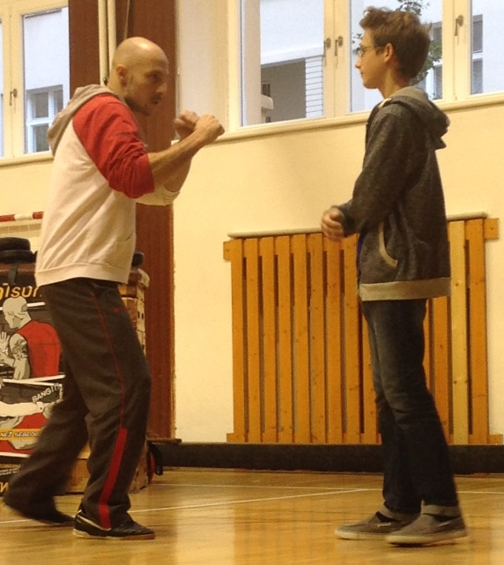 | 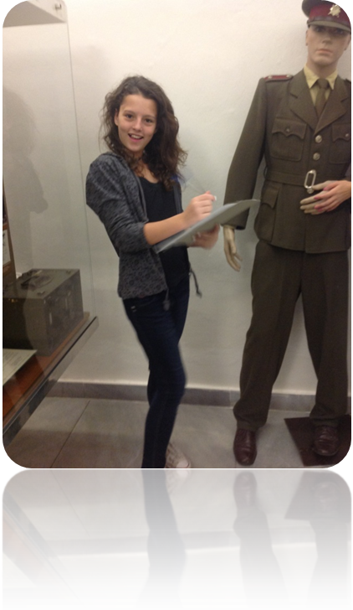
VĚTRNÍKOVÝ DEN

V letošním roce se i naše škola poprvé v pátek 21. listopadu zapojila do akcí u příležitosti Evropského dne pro cystickou fibrózu.

Děti se z výukového videa dozvěděly, že cystická fibróza je dědičně podmíněné onemocnění, které postihuje zejména dýchací a trávicí ústrojí, ale i některé další orgány.

Následně vyrobily větrníky – jako symbol pomoci nemocným dětem. Jde totiž o logo Klubu nemocných cystickou fibrózou a symbolizuje ztížené dýchání dětí.

Podívejte, jak se nám akce podařila …

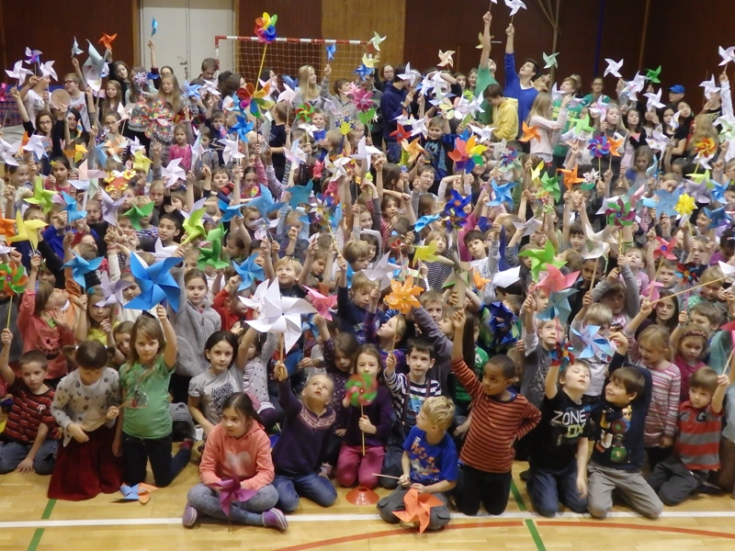

Malé vánoční zpívání v Písecké bráně

Děti z mateřinky spolu se svými paní učitelkami vystoupí 18. 12. 2014 od 17.00 hodin se svým vánočním zpíváním. Zveme všechny naše bývalé žáčky i jejich rodiče, kdo by chtěl
v našem programu vystoupit, ať se ozve na mstychonova@centrum.cz

V družince to žije

V naší školní družině se děti opravdu nenudí. Za poslední dny jsme toho opět spoustu zažili – návštěvy v městské knihovně, kde se oddělení musí kvůli omezenému počtu posluchačů střídat, ale rozhodně se dočkají všechny děti. Besedy mají pestrou nabídku, zatím jsme byli na Pirátech, Dracích, Mystických nestvůrách a jelikož se nám prvňáčci začínají rozčítat, byli jsme na povídání si o Pohádkách pro začínající čtenáře. Na každou besedu navazuje výtvarná práce v každém oddělení na dané téma. Dále jsme se velmi dobře pobavili na Halloweenském plese
a jako další celodružinovou akci chystáme na 1. prosince Mikulášskou, která bude v režii našich praktikantek a děti dostanou drobnou sladkou odměnu. Ani v zimním období nebudeme zahálet a 9. prosince navštívíme Divadlo Spejbla a Hurvínka.
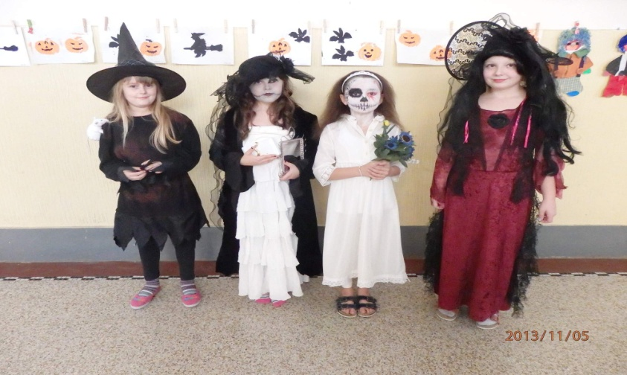 | 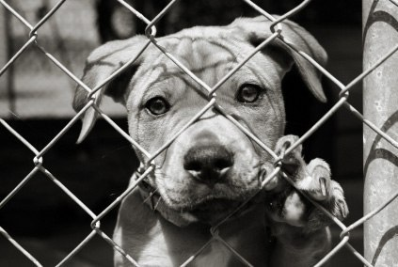

A jako každý rok se školní družina podílí na pomoci psímu útulku v Troji. Vybíráme různé pochutiny, psí piškoty, konzervy, ale i vhodné hračky, deky apod. Dne 25. prosince vše odvezeme do útulku a samozřejmě zdokumentujeme, jak velká nadílka se vybrala. Pejskové budou mít určitě radost ☺

Všechny paní vychovatelky Vám všem přeji krásné a klidné prožití svátků vánočních.

Tradiční vánoční antikvariát

V sobotu 6. prosince v rámci vánočních trhů pořádá žákovský parlament tradiční antikvariát. Vybíráme knihy, které už máte přečtené a chcete je darovat někomu, komu udělají radost, také CD, DVD a časopisy. Z výtěžku nakoupíme nové knihy do školní knihovny.

Děkují členové žákovského parlamentu

Žákovský parlament v Senátu ČR

V pondělí 24. 11. nám senátoři a poslanci uvolnili své lavice v Senátu ČR a na půl dne jsme si mohli vyzkoušet, jaké to je být politikem. Zúčastnili jsme se totiž setkání s ostatními parlamenťáky z celé ČR, kteří jsou zapojeni do projektu Škola pro demokracii, aneb co dokáže žákovský parlament.

Protože se chceme aktivně podílet na životě školního společenství, zapojíme se do toho projektu i my. Na půdě Senátu jsme prezentovali naši dosavadní činnost a na tablu, které jsme vyrobili, jsme zdokumentovali náš nejpodařenější projekt loňského roku – 1. školní ples.

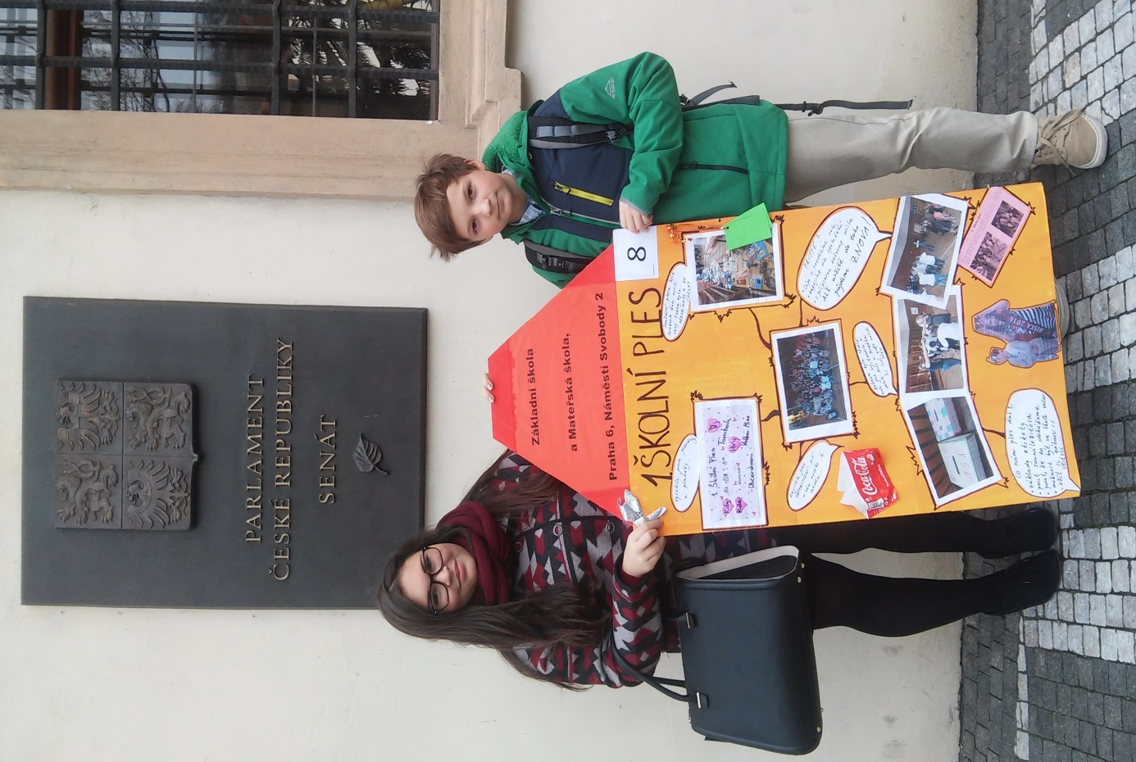

Velmi nás bavila a potěšila diskuse a živá debata se senátory a poslanci, do které jsme se aktivně zapojili. Sice jsme nevyhráli cenu o nejhezčí tablo, přesto věříme, že jsme pro ostatní školy byli dobrou inspirací. My jsme si odnesli nejen bezvadné nápady, které chceme v našem žákovském parlamentu uskutečnit, ale hlavně dobrý pocit z celého setkání. Zjistili jsme dokonce, že i politici jsou milí a přátelští lidé.

Podívejte se na informaci o akci:
http://www.barrandov.tv/video/26453-nase-zpravy-24-11-2014 (čas 17.06) http://www.ceskatelevize.cz/ivysilani/10253066674-zpravy-ve-12/214411012001124 (čas 6:04)

Mgr. Věra Kejvalová, koordinátorka činnosti žákovského parlamentu

Preventivní programy na naší škole

V souladu se posláním školy se řídíme principem vytvářet zdravé prostředí tak, aby se zde naši žáci cítili bezpečně, aby se dařilo rozvíjet dobré vrstevnické vztahy a aby žáci získali všechny potřebné informace zaměřené na prevenci sociálně patologických jevů. Pomáháme formovat správné postoje našich žáků k dané problematice a pěstujeme v nich schopnosti a dovednosti tak, dokázali odmítnout a odsoudit takové chování, které obsahuje prvky netolerance, agresivity, šikany a trestné činnosti a používání návykových látek.

Z tohoto důvodu hned na začátku školního roku v průběhu měsíce října a listopadu proběhla řada preventivních seminářů. Národní centrum bezpečnějšího internetu v rámci projektu Safer Internet realizovalo pro naše žáky pátých až osmých ročníků semináře na téma „CO NÁM MŮŽE HROZIT NA INTERNETU“.

Dále pro žáky druhých až devátých ročníků proběhly preventivní semináře Policie ČR, přizpůsobené věku žáků, na téma osobní bezpečí, bezpečná cesta do školy, styk s cizí osobou a nebezpečnými látkami, prevence užívání návykových látek, šikany a kriminality.

V průběhu měsíce listopadu a prosince budou pro žáky druhého stupně ještě realizovány interaktivní preventivní bloky s lektory o. s. Prev-Centra na jednotlivá témata v rámci všeobecné primární prevence a pro pedagogické pracovníka je připraven seminář „Násilí v médiích“.

Ing. Eva Jeřábková, školní metodička prevence

Co nás čeká v prosinci ve škole?

- oslavíme svátek sv. Mikuláše

- v sobotu se všichni těšíme na Vánoční trhy s vystoupením

- v rámci akce Předškolák nás navštíví děti z okolních mateřských školek

- ve středu 10. prosince pořádáme první DEN OTEVŘENÝCH DVEŘÍ

- deváťáci navštíví v rámci výchovy k volbě povolání Úřad práce

- proběhne školní kolo dějepisné olympiády

- pořádáme setkání se spisovatelkou Sandrou Vebrovou

- A NASTANOU VÁNOČNÍ PRÁZDNINY !!!!!

Přejeme všem hezké Vánoce a v roce 2015
radost, zdraví a pohodu

